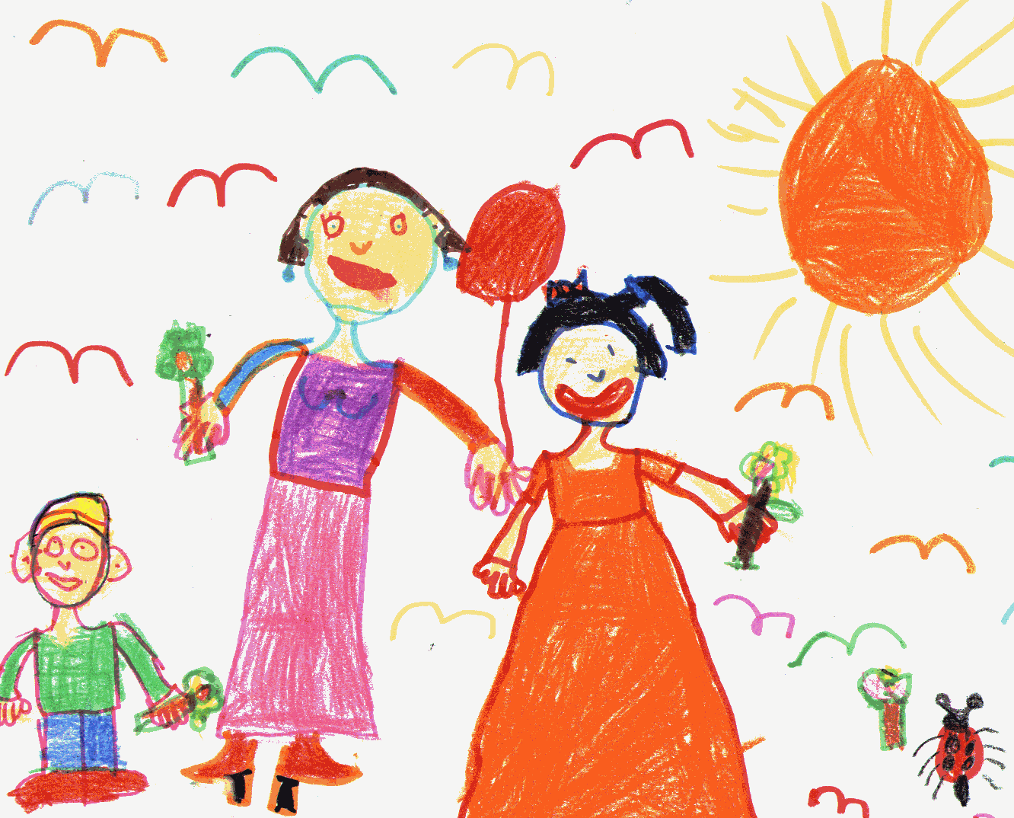

Barraketan ibilli nahi dot. Barrakak martxan dare goizian?

xak arte!
xak arte dare zabalik.
Aupa!

